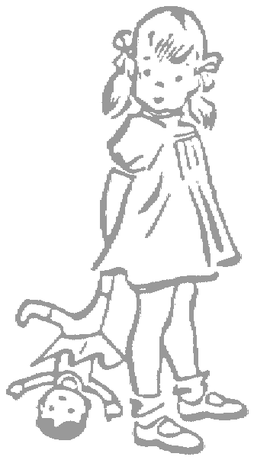
La historia
de Alberta

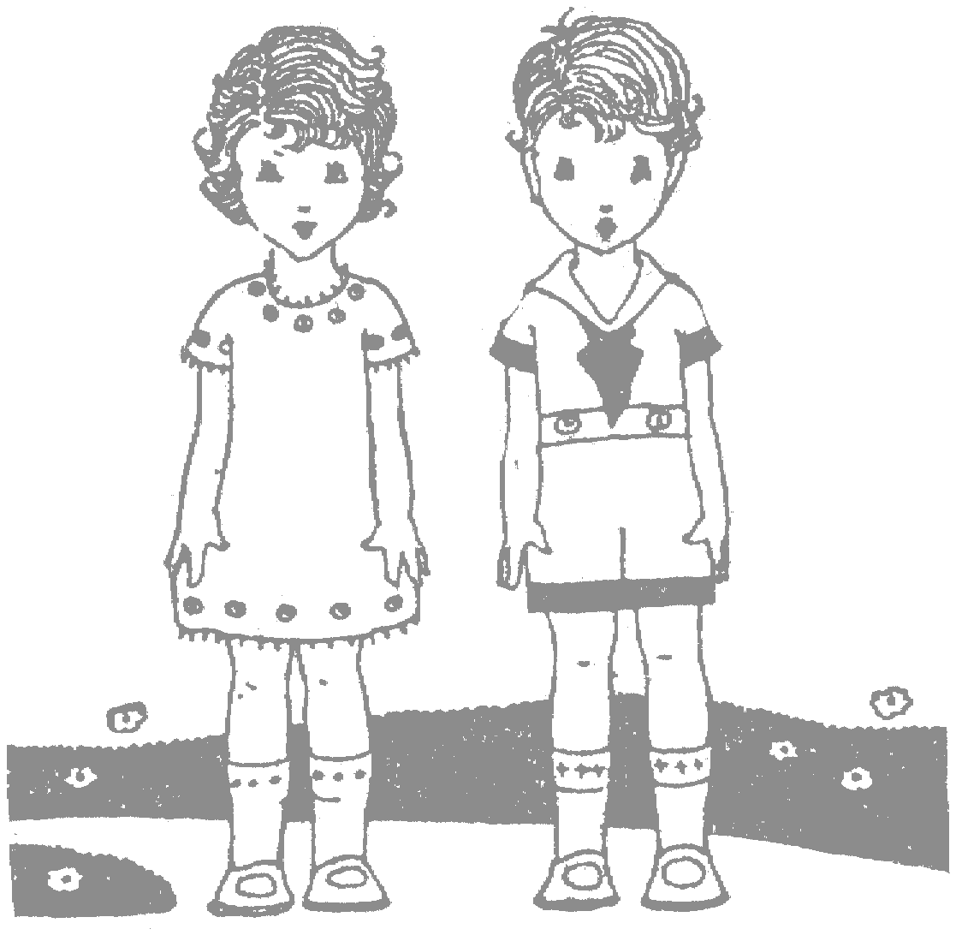

Érase una vez la familia Giménez.
El padre se llamaba Alberto y la madre Apolonia.
Tuvieron dos hijos, Alberta y Saturnino.

¿Te imaginas a la familia Giménez? Píntalos y crea tu propio cuadro.



Alberta, que era la mayor, nació en Pollensa, un pueblecito de la isla de Mallorca, el día 6 de agosto de 1837, pero le gustaba celebrar su cumpleaños el día 7. Ése era el día de su Bautismo. Ella solía decir: “Nací para el cielo y a él dirigiré todas mis aspiraciones”.

¿Conoces la fecha de tu Bautismo? Escríbela en colores y haz un dibujo imaginando cómo fue. También puedes pegar una fotografía o escribir una oración dando gracias a Dios por haberte hecho hija/o suya/o.


La familia se trasladó a la ciudad de Palma.
Cuando Alberta creció, sus padres le pusieron un profesor particular. Entonces no había tantos colegios como ahora. El profesor se llamaba Francisco.
Alberta era una jovencita buena, alegre y responsable.
Francisco y Alberta se hicieron novios.

Colorea este corazón.



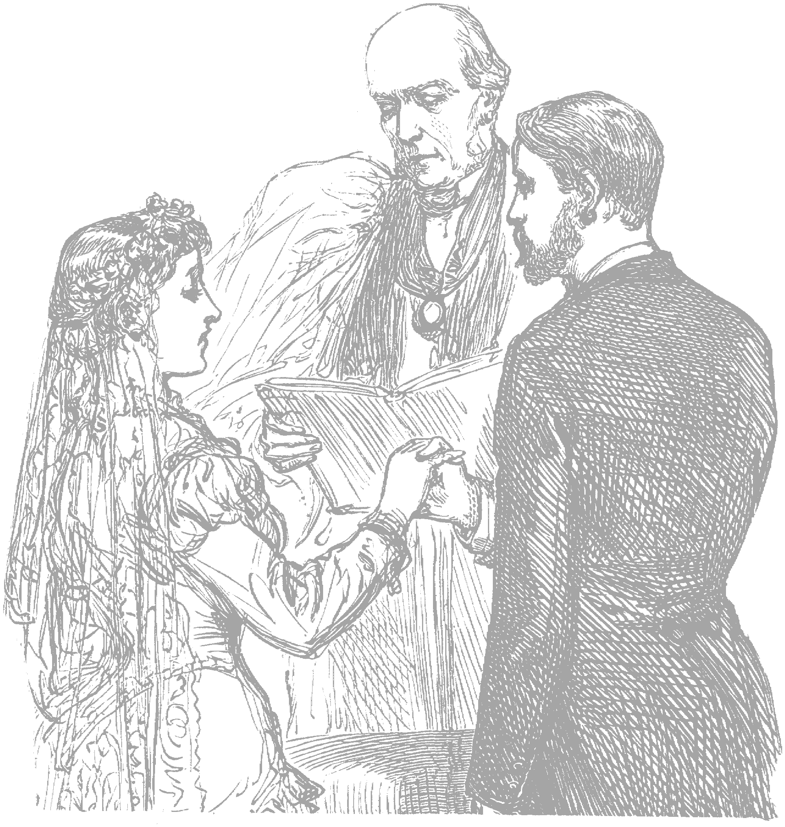

Debido al trabajo de D. Alberto, que era militar, la familia Giménez marchó a Barcelona. Allí Alberta se hizo maestra.
Al volver a Palma, Alberta y Francisco se casaron.

Éste es el barco en el que la familia Giménez viajó a Barcelona. Coloréalo o rellénalo con trocitos de papel de colores.

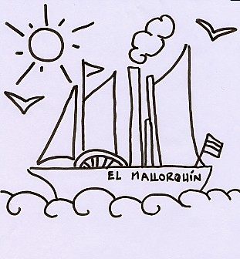

Alberta y Francisco tuvieron cuatro hijos. Los tres primeros murieron pronto, y se quedaron con el pequeño Albertito.
Alberta sufrió mucho, y más aún cuando su marido Francisco enfermó y murió.
Alberta rezaba y le pedía ayuda a Jesús.


Tu maestra/o te va a dar algunas fotos de la familia de Alberta. Puedes pegarlas aquí. Si no tienes fotos, puedes dibujarlos.

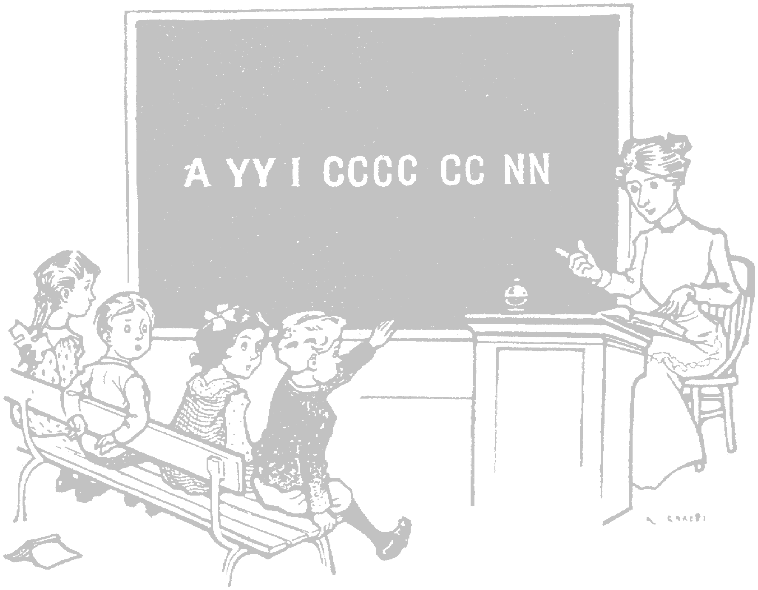

Un día, Alberta recibió una visita de parte del Sr. Obispo. Alberta era una maestra muy bien preparada y de gran corazón, y el Obispo le pedía encargarse de un colegio de niñas que estaba casi en ruinas.
Alberta lo pensó y aceptó. Su hijo Albertito viviría cerca de ella, en casa de los abuelos.

¿Sabes en qué fecha entró Dña. Alberta en el Colegio de la Pureza? Infórmate y escríbela aquí. ¡No te olvides de celebrar ese día!

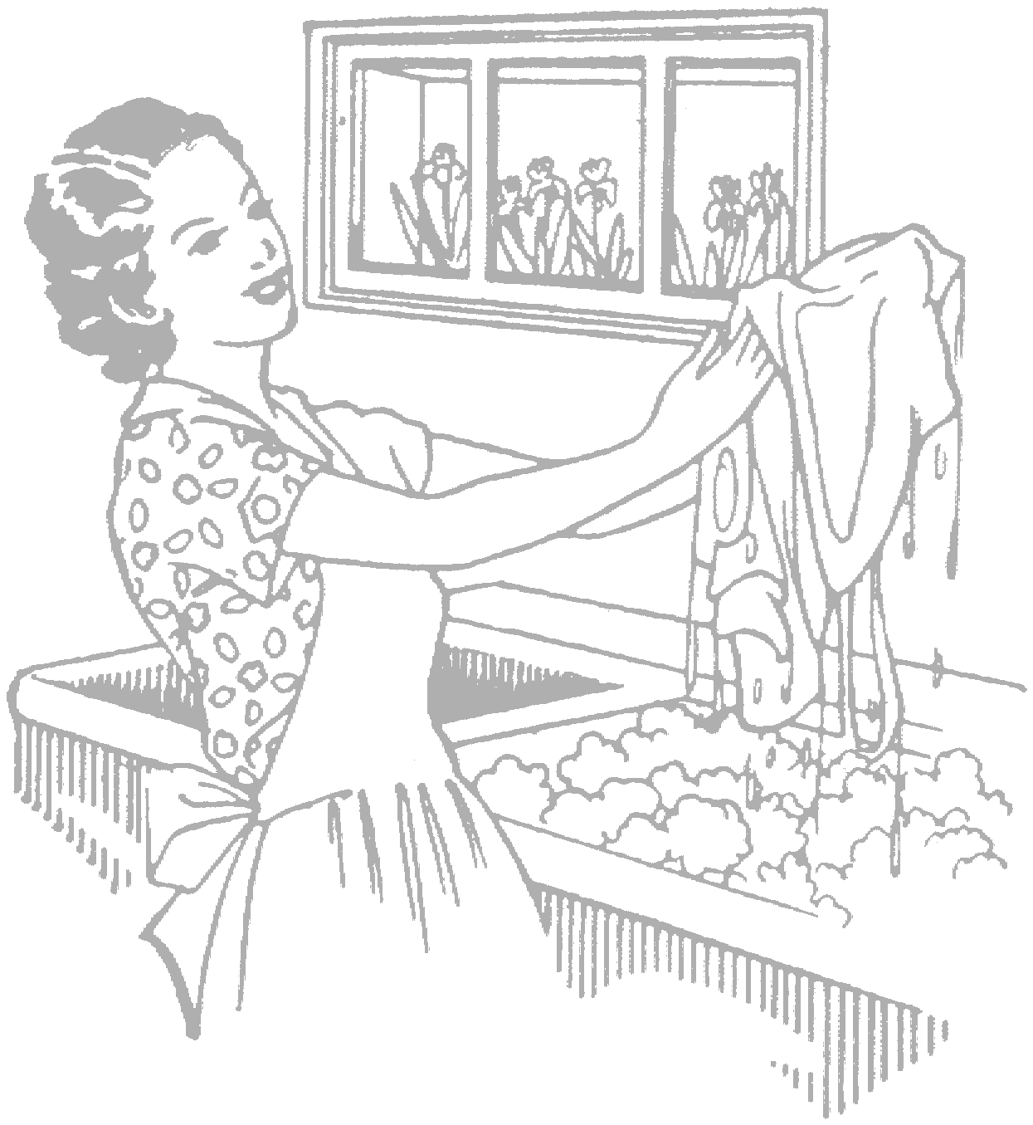

Con la dedicación de Dña. Alberta y la colaboración de profesoras y alumnas, el colegio mejoró mucho. La escuela abandonada se convirtió pronto en un lugar precioso donde las niñas aprendían muchas cosas. Allí se instaló también una escuela para aprender a ser maestras, la primera que existió en Mallorca.

¿Cómo te imaginas el colegio de la Pureza cuando llegó Dña. Alberta? Píntalo.


Dña. Alberta pensó entonces en fundar una congregación, un grupo de religiosas.
Su deseo más grande era que los niños y jóvenes conocieran a Jesús y fueran amigos suyos. Las hermanas se dedicarían por completo a la educación. La Madre decía: “la misión de formar corazones, ¡qué hermosa misión!”.

Con la ayuda de tu maestra, podrías sembrar una planta. El amor a Jesús es como una semilla que va creciendo poco a poco en nuestro corazón, si cuidamos la amistad con Él.

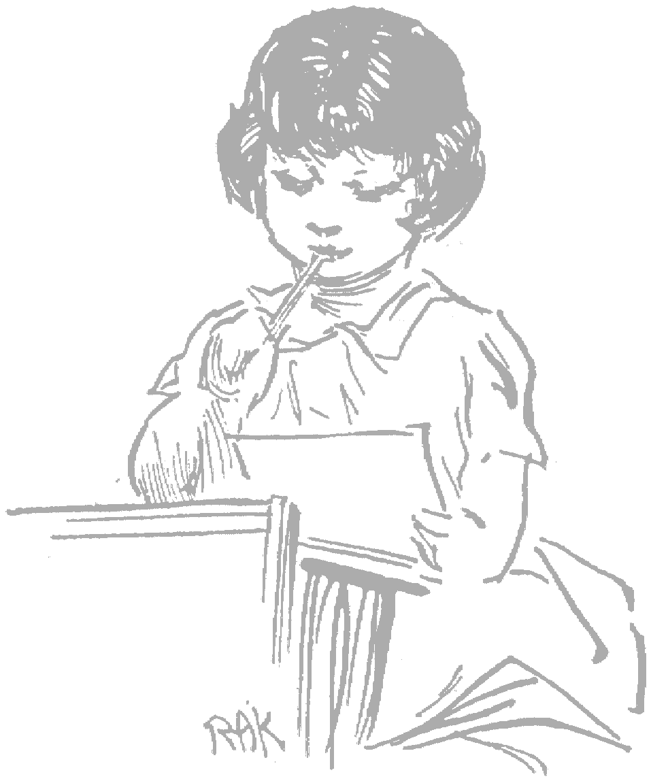

Las niñas querían mucho a Madre Alberta, porque sentían que la Madre las quería a todas.
En el colegio lo pasaban muy bien. Estudiaban, jugaban, aprendían costura, hacían gimnasia, organizaban tardes literarias, participaban en concursos... esas niñas se preparaban para el día de mañana en un ambiente alegre y familiar.

Escribe una oración o un poema a Madre Alberta.

Jesús llamó a otras muchas jóvenes, que se hicieron religiosas, como Madre Alberta. Se abrieron colegios dentro y fuera de Mallorca.
Así es como nació el colegio en el que tú estudias hoy.
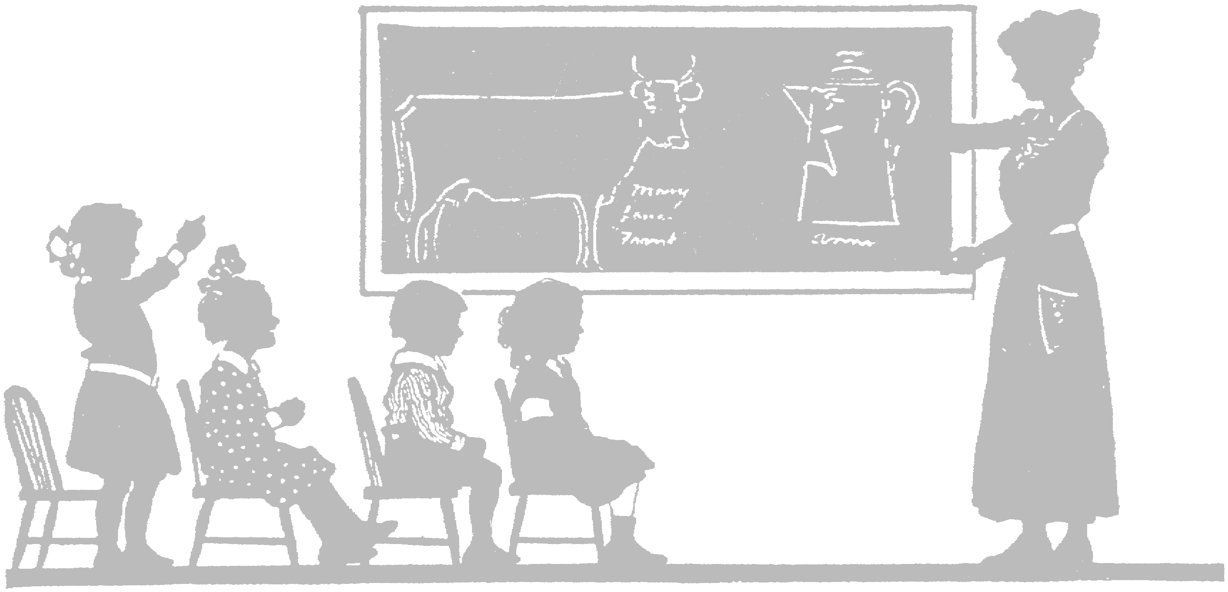

Haz una redacción explicando cómo es tu colegio y qué es lo que más te gusta de él.

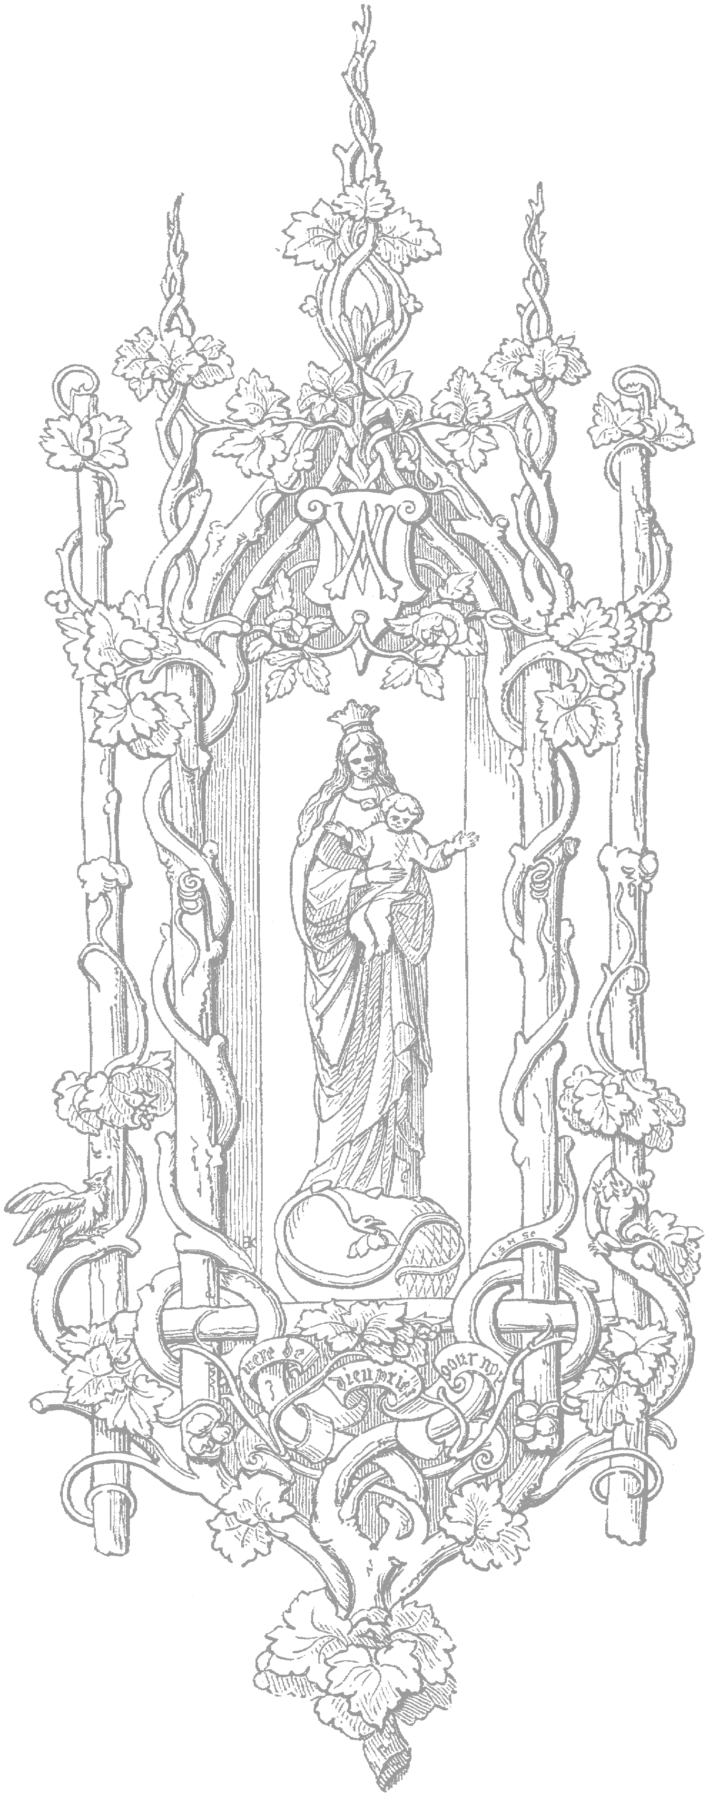

Madre Alberta murió el 21 de diciembre de 1922. Las religiosas de la Pureza continúan su obra.
¿Qué es lo más importante en un colegio de la Pureza?:
- El amor a Jesús y a la Virgen.
- La dedicación a la enseñanza.
- La voluntad de superación.
- El espíritu de familia.
- El espíritu de trabajo.

Hoy existen alumnos de la Pureza, niñas y niños, de muchos países, razas y culturas. Pinta una clase con niños de diversos lugares del mundo.



La Iglesia ha reconocido ya las virtudes de Madre Alberta.
Ahora le pedimos a Jesús que la proclamen santa, para que muchas personas la conozcan, le recen y se animen a ser amigas de Jesús como ella lo fue.

Escribe una carta a Madre Alberta.


Fin

